NMSClient批量安装说明文档

安装说明：
- 安装脚本须部署在公钥机器，即此机器对其他机器可免密登录。
- 安装脚本需要两个参数
- Datacontroller的ip
- 需要安装nmsclient的机器的ip文件，格式如下：
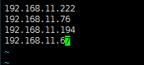

- ip文件中ip地址对应的服务器，请确保为参数1中填写的dc管辖下的服务器。参数1填写的ip将写入到nmsclient的配置文件，作为server_host的值。
- 安装脚本使用pssh和pscp命令，请确保公钥机已安装这两个命令
#pssh
#pscp
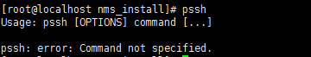
执行上面两个命令，如出现上图提示，说明已安装命令。
如未安装，请上传并解压pssh命令安装包，进入解目录，执行 python setup.py install

安装程序说明：
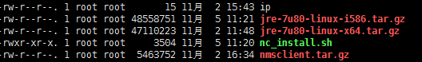
- ip文件：存储需要安装nmsclient的服务器ip。需按照DC管辖范围拆分。
- jre-7u80-linux-i586.tar.gz和jre-7u80-linux-x64.tar.gz：nmsclient运行所需jre环境。会根据系统自动选择安装32位或64位。
- nc_install.sh：批量安装nmsclient的脚本文件。需要两个参数，dc host 和node ip文件。
- nmsclient.tar.gz：nmsclient程序压缩包。

安装步骤：
- 上传安装包NC_install.zip到公钥机器。
- 解压，并授权。
#unzip NC_install.zip
#cd NC_install.zip
#chmod +x *.sh
- 运行安装脚本，等待程序执行结束
#./nc_install.sh xxx.xxx.xxx.xxx ip

